Jueves
30
de Septiembre

Tercero de Primaria
Matemáticas

Premios con pelotas de colores

Aprendizaje esperado: Uso de la descomposición de números en unidades, decenas, centenas y unidades de millar para resolver diversos problemas.

Énfasis: Reflexionar acerca de la composición y descomposición de números en unidades, decenas, centenas y millares.

¿Qué vamos a aprender?

Aprenderás a agrupar números que representan unidades, decenas, centenas y unidades de millar.

Recordarás que en la sesión pasada se planteó el reto en donde Pancho jugo a las canicas en la feria, ¿A ti te gusta ir a la feria? ¿Te gusta jugar para ganar premios en la tómbola? ¿Recuerdas en qué consiste?

Ahora formarás números con las pelotas que hay en una tómbola.

¿Qué hacemos?

Realiza la siguiente actividad.

Pancho jugará a la tómbola, la tómbola es un juego de los que se encuentran en las ferias, de acuerdo con el color de las pelotas que saque, será el premio.

En este juego los valores de las pelotas serán las unidades, decenas, centenas y unidades de millar.

Materiales:

- Una cajita.
- Pelotas de distintos colores.

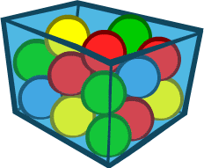
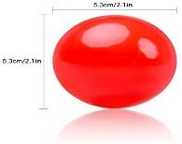
= 1 punto

= 10 puntos

= 100 puntos

= 1000 puntos

Pancho saca, sin ver 5 pelotas y suma sus valores para saber qué premio le darán.

Extrae, una pelota roja, una segunda amarilla, la tercera también amarilla, la cuarta verde y la quinta es azul.

Suma los valores para conocer su resultado.

Acomoda sus valores en forma de suma.

1 + 100 + 100 + 1000 + 10

Puedes ordenarlos de mayor a menor: mil, más cien, más otro cien, más diez y más uno.

Junta las que son iguales como las centenas.

1000+200+10+1

Por último, se componen en un sólo número: Hay una unidad de millar, 2 centenas, una decena y una unidad, por lo tanto, es el número: 1211

Ahora Pancho jugará con Ezequiel unas rondas más.

Identifica como se agrupan los números en unidades, decenas, centenas y unidades de millar.

Ezequiel sin ver, saca la primera de color azul, la segunda amarilla, la tercera nuevamente azul, la cuarta es roja y la quinta amarilla.

AZUL + AMARILLA + AZUL + ROJA + AMARILLA

Suma sus valores: 10 + 100 + 10 + 1 + 100 y para que sea más fácil, pon juntas las centenas, las decenas y las unidades.

100+100+10+10+1
Junta las que son iguales.
200+20+1

Componlas en un solo número: 221

Hay 2 centenas, 2 decenas y una unidad.

Pancho sin ver, saca la primera que es amarilla, la segunda roja, la tercera verde, la cuarta azul y la quinta roja.

Suma sus valores: 100 + 1 + 1000 + 10 + 1. Ordena del mayor valor al menor.

1000+100+10+1+1

Junta las que son iguales:
1000+100+10+2

Componlas en un solo número: 1112

1 unidad de millar, 1 centena, 1 decena y 2 unidades.

Puedes identificar, ¿Quién ganó?

Pancho gana porque: 1112 es mayor que 221

Revisa tu libro en la pág. 12 y 13 de tu libro de Desafíos Matemáticos, de 3º de primaria y realiza la actividad, ahora jugarás con canicas.

Como puedes observar es un juego muy parecido al que jugo Pancho. Aquí compiten Lía y Lety, identifica quién hizo más puntos en sus lanzamientos de canicas.

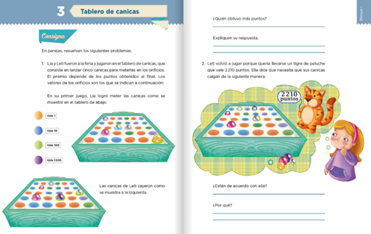

https://libros.conaliteg.gob.mx/20/P3DMA.htm#page/12

¿Cuántos puntos logró Lía?

Las canicas de Lía cayeron de la siguiente manera:

- Una en verde, otra en morado, azul, morado y azul.
- Sumando sus valores se tiene 100 + 1000 + 10 + 1000 + 10
- Acomódalos del mayor valor al menor 1000 + 1000 + 100 + 10 + 10
- Sí, juntas los que son iguales: 2000+100+20
- Número compuesto: 2 unidades de millar, 1 centena y 2 decenas y cero unidades y queda: 2000 + 100 + 20 + 0 = 2120

Representación de los puntos de
LÍA

VERDE + MORADO + AZUL + MORADO + AZUL

100 + 1000 + 10 + 1000 + 10

1000 + 1000 + 100 + 10 + 10

2000 + 100 + 20 + 0 = 2120
Lía hizo dos mil ciento veinte puntos.

Debes tener cuidado al componer el número, porque si no hay unidades, decenas ni centenas es necesario poner 0 en su lugar, porque si no se pierde el valor posicional de los números.

¿Cuántos puntos hizo Lety?

Las canicas de Lety cayeron en: morado, verde, verde, naranja, morado.

- De acuerdo con sus valores, acomódalos para que sea más fácil sumarlos: 1000+1000+100+100+1
- Junta los que son iguales: 2000+200+1
- Componlos en un solo número y son: 2 unidades de millar, 2 centenas, 0 decenas y 1 unidad: 2000+200+0+1=2201 puntos.

Representación de los puntos de Lety.

MORADO + VERDE + VERDE + NARANJA + MORADO

1000 + 100 + 100 + 1 + 1000

1000 + 1000 + 100 + 100 + 1

2000 + 200 + 1 = 2201

¿Quién gano?

En unidades de millar empatan, pero en centenas hizo más Lety.

Gana Lety: 2120 contra 2201

Recuerda que para sumar números que representan unidades, decenas, centenas y unidades de millar por separado, ayuda mucho ordenarlos del mayor al menor.

Después juntar los que son iguales y por último componerlos en un solo número.

Ejemplo:
100 + 10 + 1000 + 100 + 1 + 10

1000 + 100 + 100 + 10 + 10 + 1

1000 + 200 + 20 + 1 = 1221

En caso de no haber unidades, decenas o centenas, no olvides colocar un cero en el lugar correspondiente cuando vayas a formar el número, ya que de no hacerlo entonces estas representando otro número que no es el que querías.

Poner 0 si no hay unidades, decenas o centenas.

1000 + 1000 + 10

2000 + 10 = 2010

El Reto de Hoy:

Juego: El marcador descompuesto.

Pancho debe anotar los puntos que están marcados arriba de la portería con las pelotas que están ahí.

- La pelota azul representa una UNIDAD.
- La pelota amarilla representa una DECENA.
- La pelota roja representa una CENTENA.
- La pelota verde representa una UNIDAD DE MILLAR.
- (Colocar mínimo 4 y máximo 9 pelotas de cada color).

¿Cuántas pelotas verdes, azules, amarillas y rojas, deberá patear Pancho hacia la portería para lograr los puntos que están en el marcador arriba de la portería? Anota la respuesta en tu cuaderno.

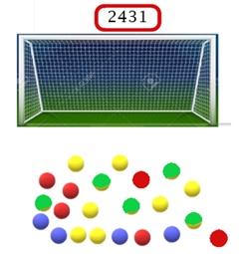

¡Buen trabajo!

Gracias por tu esfuerzo.

Para saber más:
Lecturas

https://www.conaliteg.sep.gob.mx/

